Tehnične zahteve za medkrajevne avtobuse dolžine 15 m, razreda II in III

Priloga 6/1
k razpisni dokumentaciji za nabavo 3 avtobusov dolžine 15 m, razreda II in III

SKLOP 1

Kazalo vsebine

1. TEHNIČNA SPECIFIKACIJA 15m MEDKRAJEVNIH AVTOBUSOV - OBVEZNE MINIMALNE TEHNIČNE ZAHTEVE 5
1.1 Obvezne minimalne tehnične zahteve 6
1.1.1. Namen uporabe avtobusov in obratovalni pogoji 6
1.1.2. Pogonski sklop 8
1.1.3. Podvozje avtobusa 8
1.1.4. Volan 8
1.1.5. Pnevmatike in platišča 8
1.1.6. Zavorni sistem 9
1.1.6.1. Ročna zavora 9
1.1.6.2. Postajna zavora 9
1.1.6.3. Avtomatično aktiviranje postajne zavore z zaporo speljevanja 9
1.1.6.4. Varovanje v primeru padca zračnega tlaka v zavornem krogu 9
1.1.6.5. Deblokada zavornega sistema 9
1.1.7. Nadgradnja avtobusa 10
1.1.7.1. Protikorozijska zaščita 10
1.1.7.2. Lakiranje avtobusa 10
1.1.8. Karoserija 10
1.1.8.1. Odbijači 10
1.1.8.2. Vetrobransko steklo 10
1.1.8.3. Brisalci stekel 10
1.1.8.4. Zasteklitev 10
1.1.8.5. Zavese 11
1.1.9. Vleka vozila 11
1.1.10. Vrata 11
1.1.10.1. Krmiljenje in varovanje vrat 11
1.1.10.2. Odpiranje vrat 12
1.1.10.3. Vstop in izstop 12
1.1.10.4. Ključavnice na vratih 12
1.1.11. Rezervoar za gorivo 12
1.1.12. Prtljažni prostor 12
1.1.13. Avtomatično dolivanje motornega olja 12
1.1.14. Sušilnik zraka 12
1.1.15. Priključki za preizkus delovanja posameznih sistemov vozila 13
1.1.15.1. Priključek za polnitev komprimiranega zraka 13
1.1.15.2. Rezervoarji za hladilno vodo, hidravlično olje in volansko olje 13
1.1.16. Elektrika na vozilu 13
1.1.16.1. Generator ( alternator) 13
1.1.16.2. Akumulator 13
1.1.16.3. Naprava za zagon motorja (zaganjač) 14
1.1.16.4. Elektronika, glavna in pomožna stikalna plošča 14
1.1.16.5. On Board - Diagnoza (OBD) 14
1.1.16.6. Nadzor obratovanja vozila 14
1.1.16.7. Senzorji za vzvratno vožnjo 14
1.1.16.8. Kamera za vzvratno vožnjo 14
1.1.16.9. Voznikova kabina 14
1.1.16.10. Senčnik 15
1.1.16.11. Instrumenti in oprema v voznikovi kabini 15
1.1.16.12. Zunanja vzvratna ogledala 15
1.1.16.13. Notranje vzvratno ogledalo 15
1.1.16.14. Ojačevalnik za ozvočenje 15
1.1.16.15. Voznikovo okno (leva stran avtobusa) 15
1.1.16.16. Predal za prvo pomoč 16
1.1.16.17. Vozniški sedež 16
1.1.17. Ogrevanje, prezračevanje in klimatizacija vozila 16
1.1.17.1. Hlajenje potniškega prostora in vozniške kabine 17
1.1.17.2. Prezračevanje potniškega prostora in vozniške kabine 17
1.1.17.3. Ogrevanje potniškega prostora in vozniške kabine 17
1.1.17.4. Sedeži v potniškem prostoru 17
1.1.18. Notranja oprema 18
1.1.18.1. Notranje obloge 18
1.1.18.2. Talna obloga 18
1.1.18.3. Police za prtljago 18
1.1.18.4. Servisni set 18
1.1.18.5. Prikazovalnik STOP 18
1.1.18.6. Digitalna ura 18
1.1.18.7. Varnostna kladivca 18
1.1.18.8. Koši za smeti 18
1.1.18.9. Protipožarne naprave 19
1.1.19. Svetila, luči 19
1.1.19.1. Zunanja razsvetljava 19
1.1.19.2. Razsvetljava potniškega prostora 19
1.1.20. Označevanje smeri vožnje 19
1.1.20.1. Prednji prikazovalnik: 19
1.1.20.2. Stranski prikazovalnik (na desni strani avtobusa): 20
1.1.20.3. Upravljalna enota za zunanje prikazovalnike 20
1.1.21. Sistemi za vgradnjo na vozilo (predpriprava) 20
1.1.21.1. Komunikacija 21
1.1.21.2. Sistem sledenja 21
1.1.21.3. Plačilni sistem 21
1.2 Uskladitev tehničnih zahtev naročnika s proizvajalcem vozil 21
2. Priloge 22
3. Podatki o ponujenih medkrajevnih avtobusih razreda II 24

Kazalo tabel

Tabela 1.1: Glavni podatki o AVTOBUSIH razreda II 7

Kazalo slik

Slika 2.1 Položaj nalepk na vozilu 23

TEHNIČNA SPECIFIKACIJA 15m MEDKRAJEVNIH AVTOBUSOV - OBVEZNE MINIMALNE TEHNIČNE ZAHTEVE

Pomembno! Ponujeni avtobusi morajo izpolnjevati ali presegati obvezne minimalne tehnične zahteve, ki so navedene v nadaljevanju tega poglavja. V primeru, da ponujeni avtobusi ne bodo izpolnjevali minimalnih tehničnih zahtev, bo naročnik ponudbo kot nepopolno izločil iz nadaljnjega ocenjevanja.

Ponudniki morajo ob dobavi vozil predložiti spodaj navedeno dokumentacijo v elektronski obliki z možnostjo iskanja po ključnih besedah in tiskanja za interno uporabo. Dostop do dokumentacije mora biti omogočen najmanj 5 osebam istočasno na različnih osebnih računalnikih.
- Navodila za uporabo avtobusa v slovenskem jeziku (dva izvoda na avtobus v knjižni obliki). V navodilih mora biti natančno opisano delovanje vseh sistemov s katerimi upravlja voznik.
- Navodila za izvedbo servisa in spremne servisne liste v slovenskem jeziku. Iz navodil morajo biti razvidni vsi postopki, ki jih je potrebno izvajati pri servisiranju in navedeni vsi potrebni materiali za servisiranje (oznake za olja, hladilno tekočino, filtre,…), z oznakami pri prvi polnitvi in navedbo liste odobrenih nadomestnih maziv.
- Navodila za vzdrževanje in popravilo avtobusa v angleškem in nemškem jeziku, ter opcijsko dodatno v slovenskem jeziku (mišljeno kot reparaturna knjiga, kjer so navedeni natančni postopki vzdrževanja in popravila določenega tipa vozila z natančnimi navodili o zateznih momentih, nastavitvi ventilov, postopek zamenjave sklopov, itd. ).
- Tehnične risbe karoserijskih delov, zapisane na digitalnem mediju.
- Električne sheme, ki morajo ustrezati dejanskemu stanju na ponujenem avtobusu (dodatno natisnjeno na formatu A3 oz. A2, v odvisnosti od obsežnosti posamezne sheme; zagotovljena mora biti dobra berljivost!). Razvidne morajo biti vse povezave in priključki, oznake kablov,…
- Ponudnik mora natisnjene sheme kompletirati v registrator in opremiti s kazalom vseh shem.
- Sheme za zračne in hidravlične instalacije, ki morajo ustrezati dejanskemu stanju na ponujenem avtobusu (dodatno natisnjeno na formatu A2).
- Tehnična dokumentacija s shemami električnih, hidravličnih, zračnih in drugi inštalacij v angleškem ali nemškem jeziku, ki morajo ustrezati dejanskemu stanju na ponujenem avtobusu.
- Certifikat o dostopu do informacij o popravilu in vzdrževanju vgrajenih sistemov za diagnostiko ter vozil v skladu z uredbo ES št. 64/2012, 582/2011 in 595/2009.
- V kolikor se ugotovi, da tehnična dokumentacija s shemami in načrti ne ustreza dejanskemu stanju na vozilu, je ponudnik dolžan dostaviti dokumentacijo v roku 45 dni od dneva obvestila naročnika. V kolikor ponudnik v 45 dneh ne dostavi ustrezne dokumentacije, prične naročnik zaračunavati avto dneve kot je zapisano v pogodbi.

V primeru, da ponudnik ne bo predložil zgoraj zahtevanih navodil in shem, naročnik ne bo prevzel avtobusov in bo začel zaračunavati zamudne kazni za nedobavljene avtobuse, v višini kot je navedeno v pogodbi.

- Izbrani ponudnik bo moral ob predaji avtobusov dostaviti naročniku slovenski strokovni prevod zgoraj navedenih dokumentov po standardu DIN EN 15038 (EU standard za ponudnike prevajalskih storitev). Ravno tako morajo biti vse označbe na vozilu in obvestila na prikazovalniku vozniške armature prevedena v slovenščino po zgoraj zapisanem standardu.
- V primeru, da tekst ne bo funkcionalno preveden po standardu DIN EN 15038 in v kolikor ponudnik po prejemu zapisnika o neustreznosti prevoda s strani naročnika le-tega v roku 45 dni ne bo dostavil v ustrezni popravljeni obliki - prevodu, bo naročnik dal sam, na stroške ponudnika, prevesti dokumentacijo po standardu DIN EN 15038.
- Izbrani ponudnik mora ob predaji vozil, za ta vozila, predložiti seznam vseh vgrajenih agregatov in sistemov (proizvajalec, tip, serijska številka), ki vsebujejo maziva ali tekočine, ki se menjajo na servisu. Maziva in tekočine prve polnitve morajo vsebovati blagovno znamko, komercialno ime in tehnično specifikacijo. Primeri agregatov in sistemov: (motor, menjalnik, prva-druga-tretja prema, hlajenje motorja, klima kompresor, klimatski sistem, …).
- Ponudnik se zavezuje, da bo katalog rezervnih delov, vezan na dobavljena vozila, naročniku dostopen najkasneje v roku 45 dni po prvi registraciji vozil.
- Ponudnik se obvezuje, da bo po pregledu pravilnosti podatkov v katalogu rezervnih delov s strani naročnika, in na poziv le-tega, v roku, ki ne sme biti daljši od treh mesecev po pozivu, organiziral, na lastne stroške, za enega predstavnika naročnika, sestanek z odgovorno osebo za katalog rezervnih delov (obvezno napisati kontakt odgovorne osebe: ime in priimek, e-naslov) pri proizvajalcu vozil. Ponudnik se zaveže, da bo uskladil katalog rezervnih delov s predstavnikom naročnika v celoti, brez omejevanja potrebnega časa.
- V kolikor naročnik odkrije napačno ali manjkajočo kataloško številko v katalogu rezervnih delov, je rok za posredovanje zahtevane kataloške številke največ 5 (pet) delovnih dni od prejema zahtevka s strani naročnika.
- Rok, da ponudnik odpravi odkrite napake v katalogu rezervnih delov znaša največ 2 (dva) meseca od dneva, ko je bila posredovana pravilna kataloška številke s strani proizvajalca oz. ponudnika.
- V primeru, da izbrani ponudnik ne bo izpolnil zahtev iz točke 13. in 14. tega poglavja, bo naročnik pričel zaračunavati avtodneve v višini kot bo zapisana v pogodbi.

Obvezne minimalne tehnične zahteve

Pomembno! Ponujeni avtobusi morajo ustrezati veljavnim predpisom UN ECE R.107 skupaj z vsemi revizijami, dopolnitvami in popravki.

Namen uporabe avtobusov in obratovalni pogoji
Javno podjetje Ljubljanski potniški promet d.o.o. bo avtobuse ob delovnikih uporabljalo za prevoz potnikov na rednih linijah medkrajevnega prometa in za prevoze šolskih otrok, ob vikendih pa za občasne prevoze na relacijah do 200 km. Dolžine linij so od 30 km do 50 km. Letno bodo avtobusi prevozili do 80.000 km, dnevno pa bodo v obratovanju od 14 do 21 ur.
Avtobusi velik del svojega obratovalnega časa (30% do 40%) stojijo na mestu in v prostem teku (postajališča in križišča, končna postajališča), istočasno pa klimatske naprave, ventilatorji, razsvetljava, smerne table in ostali električni porabniki delujejo z nezmanjšano močjo, zato se poraba električne energije v času mirovanja ne zmanjša. Prav tako se motorji avtobusov v času obratovanja pogosto ugašajo in ponovno zaganjajo. Zgoraj naštete obratovalne pogoje je nujno upoštevati pri dimenzioniranju in vgradnji ustreznih električnih naprav (akumulator, starter, generator, krmiljenje..). Prav tako je potrebno pri dimenzioniranju ustrezne električne instalacije upoštevati, da bomo v avtobuse vgradili še dodatne električne porabnike in sicer sistem satelitske navigacije (GPS), elektronske bralce brezkontaktnih kartic s procesorji, digitalni VHF radio in LED prikazovalnike smeri vožnje. Zaradi pogostega odpiranja in zapiranja vrat avtobusa mora biti ustrezno dimenzionirana tudi zračna napeljava s kompresorjem in rezervoarji stisnjenega zraka (velja v primeru, če se vrata odpirajo s pomočjo stisnjenega zraka.)
V zimskih mesecih (december, januar in februar) so možna daljša časovna obdobja z nočnimi temperaturami okrog minus 20°C in dnevnimi temperaturami od minus 10°C do minus 15°C. V času, ko nastopi nevarnost poledice in v času sneženja, so ceste posute s soljo oz. snovmi, ki preprečujejo nastajanje ledu na cestišču. Za izračun protikorozijske zaščite avtobusov lahko predpostavimo, da avtobusi najmanj 4 mesece na leto vozijo po soljenih oz. kemično obdelanih cestnih površinah.
V času od začetka meseca maja do konca avgusta so možna daljša obdobja sončnega vremena, z dnevnimi temperaturami Tmax do 35°C in relativno vlago φ=80%.

Tabela 1.1: Glavni podatki o medkrajevnih avtobusih dolžine 15 m, razreda II in III
Vrsta avtobusa | Enojni – 2 vratni
Dolžina | od 14.800 do 15.000 mm
Širina | najmanj 2.500 mm
Premer obračalnega kroga med stenami | največ 24.000 mm
Dimenzije gum (avtoplaščev) | 295/80 R22,5
Najmanjše število sedežev | 68
Najmanjša stojna višina v potniškem prostoru | 2.170 mm
Najmanjša dopustna širina vrat (1. vrata / 2 .vrata) | 800/800 mm
Največja dopustna skupna masa avtobusa | 25.000 kg
Emisijski razred | EURO VI
Najmanjše število valjev motorja | 6
Moč motorja (kW) | najmanj 265 kW  pri 1.500 vrt./min.
Navor motorja | Najmanj 1600 Nm pri 1000 vrt./min.
Menjalnik z integriranim retarderjem in programom za prilagajanje konfiguraciji terena | Avtomatski, najmanj  6-stopenjski  + vzvratna prestava
Zavore | kolutne na vseh kolesih
Vzmetenje avtobusa | zračno
Podpodni prtljažni prostor | Najmanj 6 m³
Omejitev hitrosti | 100 km/h
Homologacija vozila | M3, razred II in III

Definicija smeri:. Levo in desno se vedno določa gledano v smeri vožnje.

Pogonski sklop
- Pogonski sklop mora biti nameščen v zadnjem delu vozila, za zadnjo osjo.
- Prostornina motorja je od 10.000 ccm do 12.000 ccm.
- Moč motorja najmanj 265 kW pri 1500 vrtljajih/min.
- Navor motorja najmanj 1600 Nm pri 1000 vrt./min
- Delovanje motorja in vbrizgavanje goriva morata biti elektronsko nadzorovana tako, da je možna računalniška diagnoza napak v delovanju (On-Board Diagnoza oziroma OBD).
- Hlajenje motorja mora biti tekočinsko, prisilno s črpalko z integriranim termostatskim ventilom; pogon zračnega ventilatorja za hlajenje hladilnika je hidrostatičen.
- Zračni filter mora biti v suhi izvedbi, s prikazom stopnje umazanosti.
- Motor mora biti s spodnje strani tako zaščiten, da se zmanjša nivo hrupa in zaščiti motor pred umazanijo.
- Menjalnik mora biti avtomatski, z najmanj 6 prestavami naprej in vzvratno prestavo ter z integriranim upočasnjevalnikom (retarderjem), (kot npr. ZF Ecolife).
- Ponujeni avtobusi morajo biti opremljeni s kazalniki menjanja prestav ali merilnikom vrtljajev motorja, na katerem je označeno polje najučinkovitejšega delovanja motorja.
- Pri zaustavitvi vozila mora menjalnik samodejno prestaviti v nevtralni položaj.
- Olje v menjalniku mora biti popolnoma sintetično za interval menjave na 180.000 km.
- Tipke za izbor prestave morajo biti na armaturni plošči v izvedbi (D-N-R).
- V vozniški kabini mora biti nameščen priključek za diagnostiko menjalnika.
- Tipke za izbor prestave naj bodo izvedene z notranjo osvetlitvijo (osvetljene tipke).
- Izpušna cev mora biti montirana zadaj, na levi strani vozila, obrnjena proti cestišču.

Podvozje avtobusa
Vzmetenje vozila mora biti izvedeno z zračnimi blazinami z integriranimi vzmetmi in blažilniki udarcev.
Zračno vzmetenje mora imeti elektronsko regulacijo nivoja vozila (ECAS), ki omogoča dvig ali spust vozila glede na normalni nivo za najmanj 7 cm. Sistem mora avtomatično korigirati odstopanja od nastavljenega nivoja. Delovanje sistema (nastavitev, motnje, opozorila) se mora videti na ekranu (display) pri vozniku.
Podvozje mora imeti možnost nagiba vozila na vstopni strani (kneeling).
Tretja os mora imeti aktivno krmiljenje.

Volan
Volan mora biti nastavljiv po višini in nagibu.
Na volanu naj bodo tipke za upravljanje določenih sistemov vozila (multifunkcijski volan).
V hidravlično instalacijo servovolana mora biti vgrajen priključek za priključitev instrumenta za merjenje tlaka v sistemu.
Na volanski konzoli mora biti ključavnica za vžig motorja. Dobaviti 2 ključa.

Pnevmatike in platišča
- Pnevmatike so dimenzije 295/80 R 22,5, brez zračnic. Pnevmatike morajo biti takšne kakovosti, da jih bo, po izrabi tekalne površine, možno obnoviti (protektirati) in ponovno uporabiti.
- Kolesa na pogonski osi morajo biti opremljena z zimskimi pnevmatikami (M+S).
- Pri dvojnih pnevmatikah mora biti na notranjih pnevmatikah podaljšek ventila.
- Pred in za kolesi morajo biti protiblatne zavesice. Na prednji osi so protiblatne zavesice samo za kolesi.
- Platišča so jeklena, enodelna in morajo biti pobarvana s kovinsko srebrno barvo (RAL 9006).
- Na prednjih kolesih mora biti zaščitni obroč za matice.
- Platišča naj bodo pritrjena s trodelnimi varovalnimi maticami, ki za preprečevanje odvitja uporabljajo princip delovanja zagozde, (kot npr. Nord-Lock matice).
- Vozilo je z rezervnim kolesom.

Zavorni sistem
Zavorni sistem mora biti izveden kot elektropnevmatski sistem in povezan z delovanjem retarderja.
Vsaka os ima svoj zavorni sistem, na vseh oseh morajo biti zavorni koluti in senzorji za obrabo zavornih oblog z elektronskim prikazom obrabe; zavorne obloge morajo biti samonastavljive.
Zavorni sistem mora biti opremljen z elektronsko kontrolo stabilnosti (ESC), ki vključuje sistem proti blokiranju koles (ABS) in proti zdrsavanju pogonskih koles (ASR). ASR sistem mora imeti možnost izklopa s pomočjo tasterja.
Pri vklopu retarderja se morajo vklopiti zavorne luči.
Vozilo mora biti opremljeno s sistemom za zaviranje v sili in napravo za zaznavanje roba vozišča.

Ročna zavora
V primeru, da voznik ugasne motor in ne vklopi ročne zavore, se mora oglasiti opozorilni signal (brenčač).

Postajna zavora
Postajno zavoro se aktivira s stikalom, ki je nameščeno na armaturni plošči. Postajna zavora se lahko aktivira šele pri hitrosti manjši od 3 km/h.

Avtomatično aktiviranje postajne zavore z zaporo speljevanja
V primeru, da so odprta katera od vrat , se mora avtomatično aktivirati postajna zavora in onemogočiti speljevanje vozila.

Varovanje v primeru padca zračnega tlaka v zavornem krogu
Varovanje v primeru padca zračnega tlaka v zavornem krogu mora biti izvedeno tako, da sistem avtomatično preklopi na drugi, nepoškodovani zavorni krog in omogoči nadaljnjo vožnjo avtobusa. Zaradi padca zračnega tlaka v enem zavornem krogu, zavore ne smejo zablokirati. Okvara se mora prikazati na displeju pri vozniku.

Deblokada zavornega sistema
V zavorni sistem mora biti vgrajeno zasilno stikalo, ki omogoča sprostitev postajne zavore v primeru okvare vozila.

Nadgradnja avtobusa

Protikorozijska zaščita
Konstrukcija avtobusa naj bo protikorozijsko zaščitena s potopnim katodnim lakiranjem (kataforeza) oziroma izdelana iz nerjavečega jekla in / ali aluminija. Nosilna konstrukcija ob rednem vzdrževanju ne sme prerjaveti v roku 12 let in mora ohraniti nazivno nosilnost.
Dno vozila naj bo zaščiteno z dvokomponentnim poliuretanom v ustrezni debelini, da se doseže zadostno dušenje hrupa in zaščito pred kamenjem in drugimi agresivnimi snovmi kot so sol, olje, gorivo.

Lakiranje avtobusa
Celotno vozilo mora biti pobarvano s svetlo zeleno akrilno barvo. Odtenek bo naročnik določil ob dejanskem naročilu.
Pokrovi zunanjih ogledal, enobarvno lakiranje v barvi vozila.
Pokrov klima naprave, enobarvno lakiranje v barvi vozila.
Ob dobavi vozila na dvorišče naročnika se mora vozilo naknadno opremiti z samolepilnimi folijami po predlogi naročnika. (glej: Slika 2.1 Položaj nalepk na vozilu)

Karoserija
Karoserija mora biti izdelana tako, da je omogočeno čim lažje popravljanje v primeru poškodb. Uporabljeni materiali naj bodo pocinkana jeklena pločevina, aluminijeva pločevina in umetne mase.
Stranske stene, zadnja in prednja stena, pod ter streha vozila morajo biti toplotno in zvočno izolirane.
Rezervoarji za zrak morajo biti na notranji in zunanji strani protikorozijsko zaščiteni in na najnižji točki opremljeni z ventili za izpust vode.

Odbijači
Prednji in zadnji odbijači vozila naj bodo izdelani iz umetne mase, ojačeni s steklenimi vlakni, iz najmanj 3 delov, tako, da se ob morebitni poškodbi zamenja samo en del odbijača.

Vetrobransko steklo
Vetrobransko steklo mora biti električno ogrevano po vsej površini, rahlo obarvano, izdelano iz varnostnega stekla in prilepljeno na karoserijo.
Aktiviranje ogrevanja prednjega stekla se izvede s tipko, ki ima interval ogrevanja 15 min in možnost predčasnega izklopa. Tipka mora imeti tudi kontrolno lučko, da je razvidno ali je ogrevanje vetrobranskega stekla vklopljeno ali izklopljeno.

Brisalci stekel
Brisalci stekel morajo omogočati 3 hitrosti brisanja: normalno, hitro ter fiksno intervalno (ca. 8 sekund).

Zasteklitev
Steklo prednjih vrat mora biti v dvojni, termoizolacijski izvedbi, ki preprečuje zarositev.
Zasteklitev zadnjih vrat naj bo v dvojni, termoizolacijski izvedbi, ki preprečuje zarositev.
Zasteklitev stranskih oken in zadnjega okna mora biti izvedena z zatemnjenim steklom, ki je toplotno izolacijsko.
Zasteklitev stranskih oken mora biti izvedena z dvojno (termopan) zasteklitvijo.
Stekla morajo biti prilepljena na karoserijo.
Plastične obloge okenskih stebričkov naj bodo sive barve.
Na okenskih stebričkih morajo biti pritrjene kljukice za obešanje oblačil.

Zavese
Na stranskih oknih in zadnjem oknu morajo biti zavese. Blago za zavese naj bo iz srednjega cenovnega razreda. Barvo zaves bo naročnik določil ob naročilu. Vsako vozilo ima 2 kompleta zaves.

Vleka vozila
Nastavki za vleko vozila morajo biti montirani na sprednji in zadnji strani vozila in izvedeni v skladu s standardom DIN 74056.

Vrata
Avtobusi morajo imeti na desni strani dvoje vrat in sicer ena vrata pred prednjo osjo in ena vrata pred zadnjo osjo. Namestitev vrat se izvede tako, da se doseže optimalna izraba potniškega prostora.
Prednja in zadnja vrata morajo biti v enokrilni izvedbi, minimalne širine 800 mm. Odpiranje vrat je navzven. Vrata morajo biti na zunanji strani opremljena z varnostno ključavnico.
Zadnja vrata imajo dvojno zasteklitev, rahlo obarvano.
Spodnji rob stekla drugih vrat mora biti na enaki višini kot spodnji rob stranskih stekel.
Pri prednjih vratih mora biti nad vrati montirano najmanj 1 svetilo, ki osvetljuje vstop oz. izstop iz vozila in 1 svetilo, ki je vgrajeno v stopnice ali na steni poleg stopnic.
Pri zadnjih vratih morajo biti osvetljene stopnice. Osvetlitev se izvede s svetili, ki so montirana v stopnicah ali na steni poleg stopnic.
Odpiranje in zapiranje vrat mora biti izvedeno s pnevmatskim pogonom, ki omogoča nastavitev hitrosti odpiranja oz. zapiranja.
Pri odpiranju prvih vrat z zunanje strani (npr. prihod voznika v avtobus) se mora aktivirati podaljšan čas osvetlitve prostora pri vozniku, tako, da je osvetljen 1 minuto.

Krmiljenje in varovanje vrat
Ventili za odpiranje vrat v nujnih primerih morajo biti zaščiteni pred neupravičenim aktiviranjem in plombirani. V primeru, da potnik odpre ventil, mora biti voznik zvočno in svetlobno opozorjen. Poleg tega mora biti v tem primeru sistem izveden tako, da lahko voznik, brez zapuščanja vozniškega prostora, preko stikal na armaturni plošči, resetira oz. vrne varnostne ventile v prvotni položaj in s pomočjo stikal za zapiranje vrat le-te zapre.

Odpiranje vrat
Vrata odpira voznik s stikalom, ki je nameščeno na armaturni plošči.
Potniki najavijo željo za zaustavitev avtobusa s pritiskom na tipko STOP.
V vozilu mora biti montiranih najmanj osem STOP tipk, ki so enakomerno razporejene na oprijemnem drogu notranjih polic za prtljago..

Vstop in izstop
Robovi vstopne površine morajo biti zaščiteni z aluminijastim ali plastičnim protidrsnim profilom rumene barve, da se poudari začetek pohodne površine.

Ključavnice na vratih
Na vratih morajo biti na zunanji strani vgrajene varnostne cilindrične ključavnice; obe ključavnici se odpira z enakim ključem. Pri prednjih vratih mora biti na zunanji strani montirana tipka s katero si voznik odpira vrata.

Rezervoar za gorivo
Volumen rezervoarja za gorivo mora biti najmanj 300 litrov.
Natakanje goriva mora biti omogočeno z leve in desne strani vozila.
Loputa pri rezervoarju za gorivo mora biti opremljena z varnostno ključavnico.
Pokrov rezervoarja za gorivo mora biti opremljen z varnostno ključavnico.
V primeru, da motor dosega standard izpušnih plinov Euro VI s pomočjo vbrizgavanja sečnine (AdBlue), mora imeti vozilo ustrezen rezervoar za AdBlue, volumna najmanj 40 litrov oziroma za najmanj 3200 km vožnje z eno polnitvijo. Pokrov rezervoarja za AdBlue mora biti opremljen z varnostno ključavnico.
Rezervoar za gorivo, AdBlue rezervoar in pokrov motornega prostora morajo imeti enake ključavnice, z enotnim ključem za zaklepanje.

Prtljažni prostor
Avtobus mora imeti prtljažni prostor prostornine najmanj 6 m³. Dno prtljažnega prostora naj bo prevlečeno s proti drsno oblogo. V prtljažnem prostoru mora biti razsvetljava. Pokrovi prtljažnega prostora morajo biti opremljeni s ključavnicami.

Avtomatično dolivanje motornega olja
Vozilo mora biti BREZ posode in avtomatike za dolivanje svežega olja.

Sušilnik zraka
Med kompresorjem zraka in rezervoarjem za stisnjeni zrak mora biti montiran sušilnik zraka z ogrevanjem. Vgrajen mora biti tudi izločevalnik olja in vode.

Priključki za preizkus delovanja posameznih sistemov vozila
Priključki za preizkus delovanja posameznih sistemov vozila naj bodo nameščeni skupaj, na lahko dostopnem mestu, tako, da se lahko hitro opravi diagnoza delovanja. Napisi morajo biti v slovenskem jeziku. Vozilo mora imeti najmanj naslednje priključke za kontrolo:
- tlak zraka v vseh zračnih blazinah,
- tlak zraka v zavornem sistemu – ločeno za vse posamezne osi in na obe strani (levo-desno)
- tlak zraka v vseh rezervoarjih zraka

Priključek za polnitev komprimiranega zraka
Za polnitev komprimiranega zraka mora biti vgrajen priključek M16x1,5. Priključek mora biti zakrit in lahko dosegljiv z zunanje strani.

Rezervoarji za hladilno vodo, hidravlično olje in volansko olje
Rezervoarji za hladilno tekočino, hidravlično olje in volansko olje morajo biti označeni v slovenskem jeziku. Nameščeni naj bodo skupaj v enem prostoru tako, da bodo polnilne odprtine rezervoarjev z lahkoto dosegljive. Rezervoarji morajo biti izdelani tako, da je možna hitra vizualna kontrola nivoja tekočin. V primeru, da je v rezervoarju za hladilno tekočino ali v motorju prenizek nivo tekočine, se mora to prikazati na displeju pri vozniku.

Elektrika na vozilu
Električna napetost na vozilu je 24 V. V električnih tokokrogih naj bodo vgrajene avtomatske varovalke. V voznikovem prostoru morata biti na konzoli levo od voznika nameščeni 12 V in 24 V vtičnica, za tokove jakosti 3 – 5 A.

Generator ( alternator)
Generator mora biti dimenzioniran tako, da pokriva potrebe vseh porabnikov v vozilu in da istočasno zadovoljivo polni akumulator, ne glede na število vrtljajev motorja. V vozilu morata biti vgrajena najmanj dva (2) generatorja, skupne kapacitete najmanj I=400 A.

Akumulator
Akumulator mora imeti kapaciteto najmanj 2 x 225 Ah/12 V, izvedba Super Heavy Duty in sposobnost zagonskega toka najmanj 1150 A.
Nameščeni naj bodo na posebnem okviru oz. saneh, ki se lahko izvlečejo iz vozila. Prostor, kjer se nahajajo akumulatorji, mora biti v smeri proti potniški kabini plinotesen. V prostoru za akumulatorje mora biti montirano stikalo s katerim odklopimo vso električno mrežo od tokovnega izvora.
Na vozilu mora biti montiran tudi »NATO« priključek za enostavno interventno priklapljanje zunanjega izvora elektrike v primeru slabih akumulatorjev.

Naprava za zagon motorja (zaganjač)
V motornem prostoru mora biti dodatna tipka za zagon in zaustavitev delovanja motorja. Tipka mora biti funkcijsko povezana s stikalom za zagon motorja na volanski konzoli. Vgrajeno mora biti varovalo, ki onemogoča zagon motorja iz vozniške kabine v primeru, da je odprt pokrov motornega prostora. Na prikazovalniku na armaturni plošči se izpiše vozniku ustrezno opozorilo, npr. »Zagon motorja ni mogoč, zaprite pokrov motorja«) ali ustrezen piktogram.

Elektronika, glavna in pomožna stikalna plošča
Elektronika vozila, glavna in pomožna stikalna plošča naj bodo montirane na lahko dostopnem mestu v potniški oz. vozniški kabini, vendar zavarovani pred neželenimi posegi potnikov.
Vozilo mora biti opremljeno s podnapetostno zaščito.
V vozilu mora biti vgrajen FMS - bus priključek, ki podpira SAE J1939.

On Board - Diagnoza (OBD)
Vsi elektronski in električni sistemi na vozilu morajo biti s pomočjo CAN bus povezani v enoten sistem, ki omogoča diagnozo delovanja vozila oz. vseh njegovih podsistemov in prikaz na displeju pri vozniku. S pomočjo OBD sistema mora biti omogočeno spremljanje delovanja motorja, menjalnika, retarderja, zavor, vrat, klimatske naprave in ostalih električnih in elektronskih sistemov na vozilu, ter prikaz morebitnih napak v delovanju posameznih agregatov in sistemov.

Nadzor obratovanja vozila
Na armaturni plošči morajo biti prikazovalnik (display), instrumenti in kontrolne lučke, ki voznika opozarjajo na delovanje posameznih elementov avtobusa, zlasti pa na nepravilno delovanje, ki bi lahko imelo škodljive posledice.

Senzorji za vzvratno vožnjo
Vozilo mora biti opremljeno s senzorji za vzvratno vožnjo, ki voznika opozarjajo na ovire. Ko vozilo vozi vzvratno, mora z zvočnim signalom opozarjati mimoidoče na nevarnost. Naprava za zvočno opozarjanje mora imeti možnost znižanja jakosti zvoka v nočnem času preko tasterja.

Kamera za vzvratno vožnjo
Vozilo mora biti opremljeno s kamero za vzvratno vožnjo. Kamera se aktivira samodejno, ko voznik prestavi v vzvratno prestavo. Kamera mora imeti zaščito objektiva pred umazanijo. Zaščitni pokrov se odpre samo takrat ko vozilo vozi vzvratno. Prikaz slike je na monitorju pri vozniku.

Kamera pri zadnjih vratih
V potniškem prostoru mora biti pri zadnjih vratih montirana kamera, s pomočjo katere voznik opazuje vstopanje in izstopanje pri zadnjih vratih. Prikaz slike je na monitorju pri vozniku.

Voznikova kabina
Voznikova kabina mora biti delno zaprta z nizkimi vrati, tako, da so vozniki zavarovani pred vdorom hladnega zraka. Vrata v voznikovo kabino morajo imeti širok kot odpiranja.
Za vozniškim sedežem naj bo montiran obešalnik (ne kljukica!) za suknjič.
Vozniški prostor je ločen od potniškega prostora s predelno steno, ki je zastekljena v zgornjem delu.

Senčnik
Na levi polovici vetrobranskega stekla mora biti nameščen neprosojni rolo, ki v širino zastira 2/3 vetrobranskega stekla. Spuščanje in dviganje roloja je s pomočjo električnega pogona.
Na levem vozniškem stranskem steklu mora biti nameščen neprosojen rolo.

Instrumenti in oprema v voznikovi kabini
V voznikovi kabini morajo biti poleg že naštete opreme še:
- Multifunkcijski displej za prikaz delovanja posameznih sklopov in diagnostiko napak v slovenskem jeziku; na displeju mora biti tudi prikaz porabe goriva in prikaz stanja olja.
- 5-stopenjsko stikalo retarderja na volanskem drogu,
- digitalni tahograf,
- zvočnik,
- Radijski sprejemnik z FM in DAB+ področjem, integriranim ojačevalnikom moči 2 x 40 W, z vhodi za: 2 mikrofona, SD mini kartico, USB, možnostjo bluetooth telefonije, 2 vhoda AUX –in.
- kombinirana antena za radio in DAB z ojačevalcem in za mobilni telefon (GSM Dualband UMTS).
- Narejena predpriprava za montažo EURO blagajne (24 V priključek)
- Omarica (boks) za shranjevanje voznikovih osebnih stvari, z zaklepanjem. Omarica je montirana nad voznikom ali na začetku police za odlaganje.
- V armaturno ploščo mora biti vgrajen hladilnik za hrano in pijačo, volumna 35 litrov.
- Mikrofon za vodiča, ki naj bo v brezžični izvedbi.

Zunanja vzvratna ogledala
Levo in desno zunanje vzvratno ogledalo morata biti električno nastavljivi in električno ogrevani ter ročno preklopni.
Desno vzvratno ogledalo mora biti nameščeno pred vetrobransko steklo tako, da ga voznik gleda skozi vetrobransko steklo. Ogledalna površina mora biti dvodelna, z ogledalom za pogled vzdolž vozila in ogledalom za pogled na področje prednjega desnega kolesa in prednjih vrat.

Notranje vzvratno ogledalo
Notranje vzvratno ogledalo mora biti konveksno, večje izvedbe, ročno nastavljivo in nameščeno spredaj, nad voznikom.

Ojačevalnik za ozvočenje
Vozilo mora biti opremljeno z ojačevalnikom izhodne moči najmanj 2X 40 W (4 OHM) za ozvočenje, s stikalom za izklop ozvočenja v potniškem prostoru.

Voznikovo okno (leva stran avtobusa)
Voznikovo okno je dvodelno, pri čemer je en del fiksen, drugi del pa pomičen. Okno je z električnim upravljanjem. Stekla morajo biti tonirana. Voznikovo okno mora biti z dvojno zasteklitvijo ali električno ogrevano.

Predal za prvo pomoč
V vozniškem prostoru ali v bližini vozniškega prostora mora biti tudi predal za prvo pomoč, ki se zaklepa s štirirobim ključem. Pokrov predala mora biti ustrezno označen. Odpiranje vrat prve pomoči v sili ne sme biti izvedeno tako, da bi bilo potrebno s kladivcem razbiti steklo za dostop do opreme prve pomoči.
V predalu mora biti: varnostni trikotnik, homologiran v skladu s pravilnikom UN/ECE R 27, komplet prve pomoči, ki mora biti v skladu s prilogo I, 1. točke 4. člena Pravilnika o delih in opremi vozil ( Uradni list RS št. 44-2013, 36-2014 in 69-2015), ter signalni jopič.
V vozniškem prostoru ali v bližini vozniškega prostora mora biti tudi prostor za montažo avtomatskega eksternega defibrilatorja. Zunanje dimenzije omarice za shranjevanje defibrilatorja so: 330 mm (širina) ×400 mm (višina) ×200 mm (debelina)

Vozniški sedež
Vozniški sedež mora imeti naslednje lastnosti:
- ergonomsko oblikovan,
- nevrtljiv (fiksen!)
- zračno vzmeten, z nastavitvijo teže med 65 kg in 130 kg,
- tritočkovni varnostni pas (zapenjanje od leve proti desni), z možnostjo nastavitve višine,
- tipke za upravljanje morajo biti nameščene spredaj in na desni strani sedeža,
- s funkcijo hitrega spuščanja (fiksna konzola),
- električno ogrevanje in klimatizacija – tristopenjska nastavitev,
- prezračevanje hrbtišča sedeža,
- pnevmatsko nastavitev višine sedeža,
- horizontalni pomik celotnega sedeža naprej- nazaj,
- pomik sedalne površine naprej-nazaj,
- možnost nagiba sedeža naprej-nazaj,
- naslonjalo sedeža mora imeti podporo za glavo,
- fino nastavitev položaja hrbtnega naslonjala,
- s pomočjo zraka nastavljiva stranski oprijem in ledvena podpora,
- nastavljiv blažilnik nihanja,
- sklopno naslonjalo za roko na levi strani,
Kot primer ustreznega sedeža navajamo sedež ISRI 6860/875 NTS 2.
Vozniški prostor mora omogočati toliko prostora, da lahko voznik, višji od 185 cm, stegne nogo, kar pomeni, da mora biti razdalja od vozniškega sedeža do pedala za plin dovolj velika, oziroma, da je za vozniškim sedežem dovolj prostora, da se lahko sedalo pomakne še nazaj in se pridobi prostor za noge. Zato mora biti konzola vozniškega sedeža pritrjena najmanj 50 mm bolj nazaj, kot se standardno vgrajuje pri proizvajalcu vozila. Razdalja med točko na tleh, kjer nalega peta noge ter točko »R« mora znašati najmanj 800mm. Za sedežem mora biti tudi dovolj prostora, da se hrbtno naslonjalo lahko nagne nazaj (glej skico v prilogi: 1.1.24. Skica namestitve vozniškega sedeža).

Ogrevanje, prezračevanje in klimatizacija vozila

Hlajenje potniškega prostora in vozniške kabine
Vozilo mora biti opremljeno z avtomatsko klimatsko napravo z integriranim stropnim gretjem. Hladilna moč klimatske naprave mora biti najmanj 35 kW, tako, da bo preko celega leta zagotavljala v potniškem prostoru optimalno temperaturo.
Klimatska naprava mora temperaturo vzdrževati v odstopanju največ +/- 1º C od nastavljene.
Klimatska naprava mora zagotavljati segrevanje in hlajenje zraka, sušenje zraka ter ustrezno izmenjavo zraka.
Ohlajen zrak nikakor ne sme pihati neposredno v potnike.
Stropno ogrevanje mora imeti ogrevalno moč najmanj 30 kW.
Vozniška kabina mora imeti ločeno klimatsko napravo, hladilne moči najmanj 6 kW, z ločenim upravljanjem od klimatizacije potniške kabine.

Prezračevanje potniškega prostora in vozniške kabine
Prezračevanje vozila je izvedeno ločeno za vozniško kabino in potniški prostor. Vstop svežega zraka mora biti speljan preko filtra prašnih delcev.
Ventilacija vozniškega prostora naj ima brezstopenjsko ali najmanj štiri stopenjsko regulacijo tako, da si lahko vsak voznik nastavi želeni pretok zraka.
V potniškem prostoru morajo biti vgrajen 3 električno krmiljene strešne loputei in 2 strešna ventilatorja.

Ogrevanje potniškega prostora in vozniške kabine
Ogrevanje potniškega prostora se izvede s konvektorskimi toplovodnimi grelnimi napravami (grelci), ki so nameščene ob stranskih stenah avtobusa, pod sedeži, v posebnem grelnem kanalu. Grelne naprave segrevajo zrak v potniški kabini v odvisnosti od vrednosti, ki jih zaznajo senzorji. Toploto za segrevanje vode se dobi od motorja in/ali naprave za dodatno ogrevanje. Toplovodne cevi so montirane v posebnem grelnem kanalu in pokrite s perforiranimi pokrovi. Pokrovi morajo biti pritrjeni tako, da se jih lahko hitro in enostavno odstrani. Temperaturna regulacija v potniškem prostoru se mora izvajati avtomatično, s pomočjo tipal. Grelne naprave morajo biti enakomerno razporejene po vsem vozilu.
Pri prednjih vratih mora biti pri prvi vstopni stopnici odprtina za vpihovanje toplega zraka.
Za dodatno ogrevanje prostora, predvsem pa za predgretje hladilne tekočine motorja pred zagonom hladnega motorja, se mora v vozilo montirati napravo za dodatno ogrevanje z uro za nastavitev časa vklopa (timer z možnostjo programiranja 7 dni, 3 časi), kot npr.: Valeo Thermo plus 300. Toplotna moč naprave mora biti najmanj 30 kW.
Vozniški prostor naj ima dodatno talno ogrevanje.

Sedeži v potniškem prostoru
V vozilu mora biti najmanj 68 sedežev.
Potniški sedeži imajo nepomična hrbtna naslonjala.
Na strani prehoda so sedeži opremljeni z držali za stoječe potnike.
Potniški sedeži morajo biti opremljeni z dvotočkovnimi varnostnimi pasovi.
Na vzglavnikih sedežev so s pomočjo »ježkov« pritrjene prevleke. Za vsak sedež dobaviti 2 prevleki!
Na steni morajo biti dobro vidne številke sedežev.
Sedeži morajo biti oblečeni s trpežnim blagom, ki vsebuje 70 % poliestra in 30 % volne (kot npr. blago KNEITZ art.6791 Naras/155, barva: 6913 modra). Barva in vzorec blaga sta s strani naročnika določena vnaprej in si ga ponudniki lahko ogledajo pri naročniku.
Oblazinjenje sedežev je standardno.

Notranja oprema

Notranje obloge
Notranje stropne obloge in obloge stranskih sten naj bodo narejene iz plastike svetlo sive barve (laminat).

Talna obloga
Talna obloga mora biti narejena iz umetne mase, ki ima površino v protizdrsni izvedbi, kot npr. Gerflor Tarabus Jupiter. Vse špranje in stike je potrebno pred polaganjem umetne mase zatesniti z dvokomponentno tesnilno maso.

Police za prtljago
V potniški kabini morajo biti vzdolž celotne dolžine vozila, na levi in desni strani, montirane police za prtljago. Integralni del police mora biti tudi oprijemni drog za oprijem stoječih potnikov.
Na polici spredaj levo in spredaj desno mora biti prostor z možnostjo zaklepanja.

Servisni set
Servisni set z zračniki nad vsakim dvojnim sedežem. V servisnem setu morajo biti tudi zvočniki, 7 kosov, levo in desno enakomerno razporejeni.

Prikazovalnik STOP
V prednjem delu vozila, na dobro vidnem mestu, mora biti montiran prikazovalnik STOP, ki se prižge, ko potnik pritisne tipko STOP za zaustavitev vozila.

Digitalna ura
V prednjem delu vozila, na dobro vidnem mestu, mora biti montirana digitalna ura za prikaz časa. Ura mora biti samonastavljiva na točen čas. Po izklopu električnega toka in ponovni priključitvi mora ura kazati pravilen čas. (radijsko kontrolirana ali vezava na tahograf).

Varnostna kladivca
V vozilu morajo biti najmanj 4 varnostna kladivca za razbitje stekla v nujnih primerih. Kladivca morajo biti v posebnih ohišjih, ki naj bodo montirana na okenske stebričke. V ohišjih je jeklena samonavijalna pletenica s katero so kladivca varovana proti kraji.

Koši za smeti
V področju prednjih in zadnjih vrat mora biti montiran po 1 koš za smeti. Koš pri zadnjih vratih mora imeti volumen najmanj 10 litrov.

Protipožarne naprave
V bližini voznikove kabine mora biti na lahko dostopnem in vidnem mestu montiran gasilni aparat z gasilno sposobnostjo najmanj 21A in 113B ter izdelan po evropskem standardu EN3. Napis na gasilnem aparatu mora biti v slovenskem jeziku. Kot primer navajamo gasilne aparate, za katere je naročnik tudi uradni serviser: Gloria, Pastor, IMP-Urban.
Motorni prostor in področje dodatnega grelca morata biti opremljena s senzorji za javljanje požara.

Svetila, luči

Zunanja razsvetljava
Avtobusi morajo imeti:
- dolge in kratke luči s ksenonskimi svetili,
- dnevne luči v LED izvedbi ,
- v LED izvedbi: smerne utripalke, zavorne luči, pozicijske luči, luči registrske tablice, luč nad voznikom,
- najmanj 1 opozorilno luč (za primer megle) na zadnji strani, ki se vklopi s posebnim stikalom na armaturni plošči,
- zunanje luči morajo biti izvedene na način, da se lahko pri vključenem kontaktu (v primeru servisnih posegov) le-te izklopijo.
- v primeru vklopljenega stikala zunanjih luči in odvzemu kontakta, se mora oglasiti opozorilni signal – brenčač

Razsvetljava potniškega prostora
Razsvetljava potniškega prostora naj bo izvedena z LED svetili.

Označevanje smeri vožnje
Za označevanje smeri vožnje in številke linije morata biti spredaj in na desni strani avtobusa ustrezna prikazovalnika, ki omogočata vnos voznih linij ročno ali s pomočjo OBC-ja.

Prednji prikazovalnik:
Osnovni tehnični podatki:
- zaščita: pred napačno polariteto, tokovna omejitev in temperaturna zaščita,
- dimenzije prikazovalnika: 1280 mm (dolžina) ×225 mm (višina) ×50 mm (debelina).
- ohišje: iz aluminija, prebarvano v črno.
Podatki o LED diodi in prikazu:
- barva LED diode: bela,
- sevalni kot: 120º horizontalno × 60º vertikalno,
- jakost: 850 - 1000 mCd,
- velikost matrike: 1194 mm × 154 mm,
- grafična matrika: 128 × 16 LED diod
- možnost nastavljanja svetilnosti : 8 stopenj in avtomatsko.
Oblika pisave: 8 različnih oblik, vključno z grafiko.
Možnost alternativnih prikazov: da.
Ustrezen prikazovalnik je npr. Mobitec MobiLED Ultima.

Stranski prikazovalnik (na desni strani avtobusa):
Osnovni tehnični podatki:
- zaščita: pred napačno polariteto, tokovna omejitev in temperaturna zaščita,
- dimenzije prikazovalnika: 1140 mm (dolžina) ×174 mm (višina) ×50 mm (debelina),
- ohišje: iz aluminija, prebarvano v črno.
Podatki o LED diodi in prikazu:
- barva LED diode: bela,
- sevalni kot: 120º horizontalno × 60º vertikalno,
- jakost: 850 - 1000 mCd,
- velikost matrike: 1074 mm × 108 mm,
- grafična matrika: 112 ×16 LED diod,
- možnost nastavljanja svetilnosti: 8 stopenj in avtomatsko.
- pri enovrstičnem zapisu: 15-16 znakov, odvisno od fonta pisave,
- pri dvovrstičnem zapisu: 20-22 znakov, odvisno od fonta pisave,
- v primeru kroženja: do 80 znakov.
Oblika pisave: 8 različnih oblik, vključno z grafiko.
Ustrezen prikazovalnik je npr. Mobitec MobiLED Ultima

Upravljalna enota za zunanje prikazovalnike
V voznikovi kabini mora biti montirana upravljalna enota (tipkovnica in prikazovalnik), s katero voznik nastavlja na zunanjih prikazovalnikih smeri vožnje in programira nove zapise, sporočila,…
Upravljalna enota mora biti montirana na tako mesto, da je lahko dostopna in da je v vidnem polju voznika. Komande na tastaturi morajo biti izvedene s piktogrami in/ali v slovenskem jeziku.
Ponudnik se zavezuje, da bo ob dobavi avtobusov naročniku brezplačno dostavil vso potrebno programsko in morebitno strojno opremo za nemoteno servisiranje, vzdrževanje in kreiranje napisov na zunanjih prikazovalnikih linij.
Ob predaji avtobusov morajo biti v sistem že vneseni aktualni podatki o postajališčih medkrajevnih linij LPP.
Kot primer navajamo ustrezno upravljalno enoto Mobitec MobiMASTER ICU 602

Sistemi za vgradnjo na vozilo (predpriprava)
Priprava vozila za vgradnjo sistema sledenja (AVL) in plačilnega sistema vključuje vso potrebno električno inštalacijo in ustrezen prostor za namestitev. Opisi s shemami, potrebnimi za pripravo vozila za vgradnjo sistemov, bodo ponudnikom na voljo pri naročniku.

Komunikacija
Vozilo mora biti opremljeno z mobilno VHF radijsko postajo MOTOROLA MOTOTRBO DM 4600e, Type Designator: MBAR 304 N, TX: 1-25W, alphanumeric display. Potrebno je vgraditi tudi DC/DC pretvornik iz napetosti 24 V na 12 V, izhodne moči 240 W.
Na strehi avtobusa, na levi strani nad voznikom mora biti montirana VHF antena, sestavljena iz nosilca, sevalca in antenskega konektorja. Antena mora biti uglašena na frekvenco 170 MHz.

Sistem sledenja
Vozilo mora imeti predpripravo za namestitev sistema za avtomatsko lokacijo vozila (vgradnjo izvede naročnik).

Plačilni sistem
Vozilo mora imeti predpripravo za namestitev elektronskega plačilnega sistema »Enotna mestna kartica Urbana« (vgradnjo izvede naročnik).

Uskladitev tehničnih zahtev naročnika s proizvajalcem vozil

Izbrani ponudnik bo moral po podpisu pogodbe zagotoviti pri proizvajalcu vozil termin za usklajevanje tehničnih zahtev kupca s proizvodnjo in natančno določitev vgradnje VHF radijske zveze Motorola in predpriprave za sistem sledenja in plačilni sistem. Za usklajevanje je potrebno predvideti dvakrat po osem ur efektivno. S strani naročnika se bodo usklajevanja udeležile štiri osebe. Vse stroške usklajevanja (prevoz, nočitev, prehrana) nosi izbrani ponudnik.
Izbrani ponudnik bo moral naročniku zagotoviti kontrolo izdelave prvega vozila iz serije naročenih vozil. Za kontrolo vozila predvideti 8 ur efektivno. S strani naročnika se bodo kontrole udeležile 4 osebe. Vse stroške kontrolnega pregleda prvega vozila nosi izbrani ponudnik.

Priloge

    - Skica namestitve vozniškega sedeža
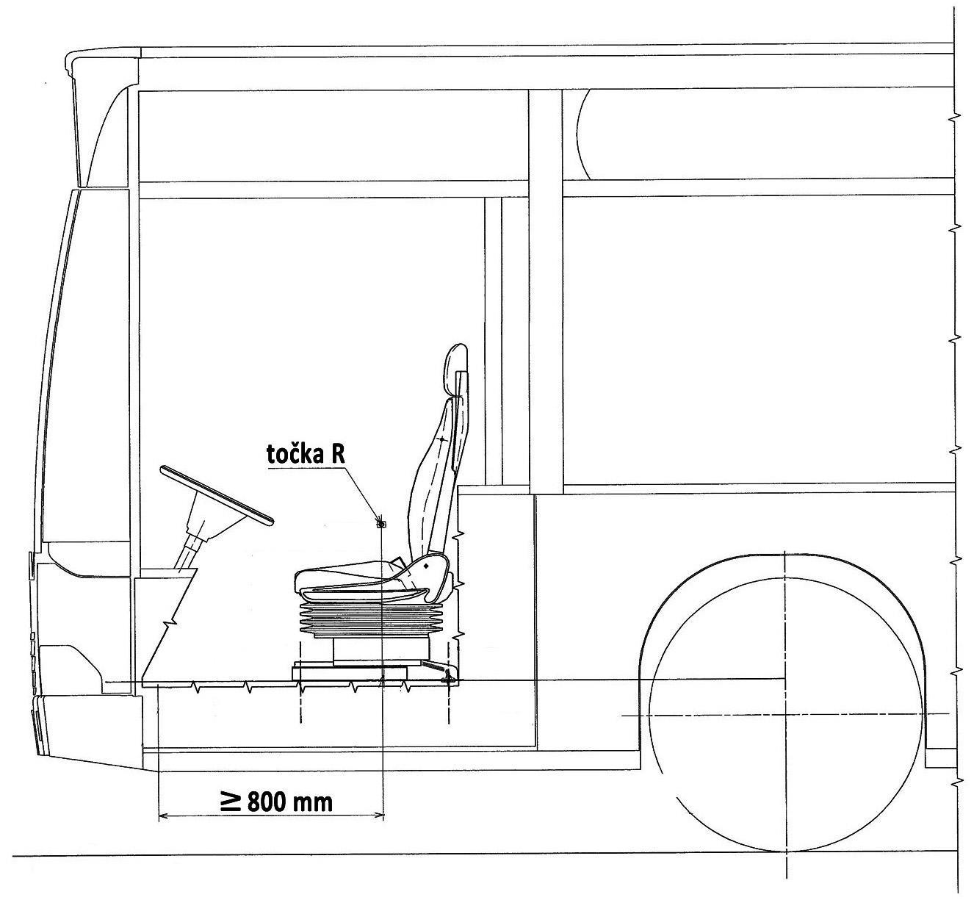

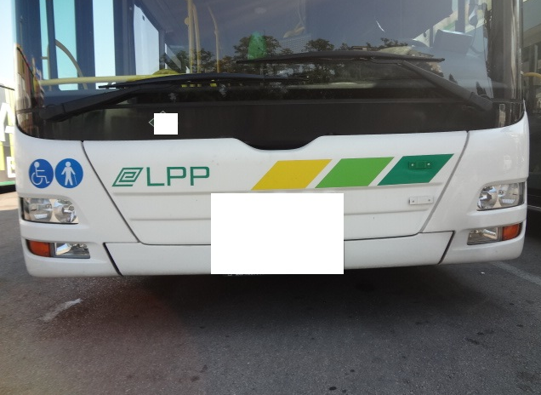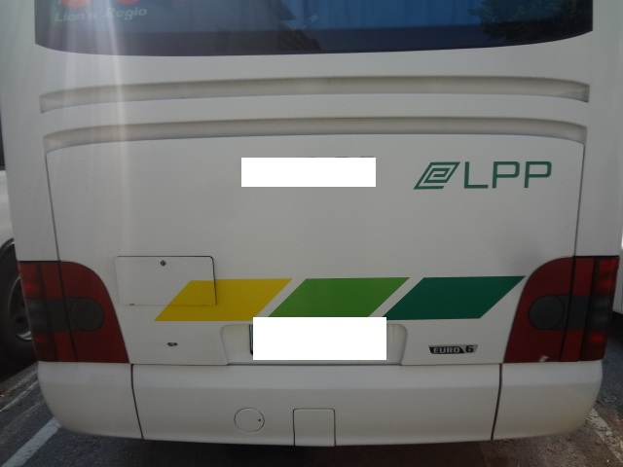
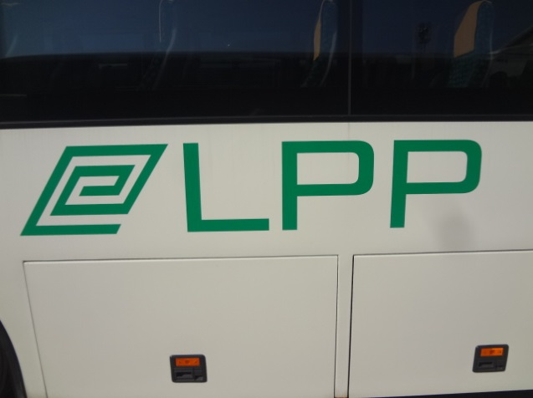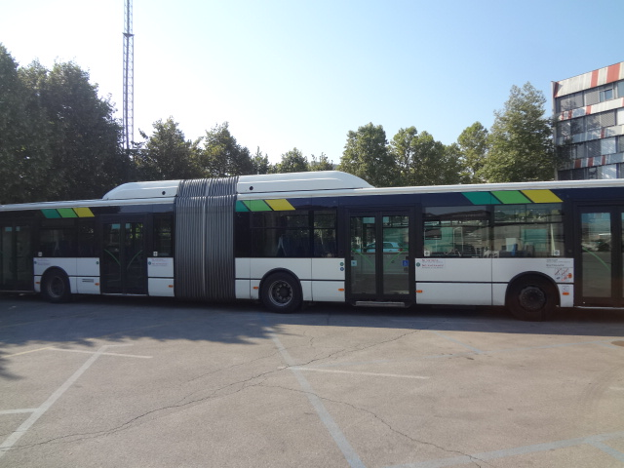
Slika 2.1 Položaj nalepk na vozilu

 | TEHNIČNA SPECIFIKACIJA za medkrajevne avtobuse dolžine 15m, razreda II in III – sklop 1  Podatki o avtobusih in ocenjevalni list | priloga | 6/1

Znamka vozila |  | [ oznaka ]
Tip vozila |  | [ oznaka ]
Podtip vozila |  | [ oznaka ]

TEHNIČNA ZAHTEVA NAROČNIKA | PONUDBA | ENOTA
Dolžina vozila: od 14.800 do 15.000 mm |  | [ mm ]
Širina vozila: najmanj 2.500 |  | [ mm ]
Razdalja od vozišča do najnižje točke vozila: NZ |  | [ mm ]
Najvišja višina od tal do stropa avtobusa v pohodnem delu: NZ |  | [ mm ]
Največja višina vstopa na 1. vratih: NZ |  | [ mm ]
Največja višina vstopa na 2. vratih: NZ |  | [ mm ]
Najmanjša svetla širina prednjih vrat: 800 |  | [ mm ]
Najmanjša svetla širina zadnjih vrat: 800 |  | [ mm ]
Prostornina prtljažnega prostora: min. 6 |  | [ m³ ]
Proizvajalec motorja: NZ |  | [ oznaka ]
Oznaka motorja: NZ |  | [ oznaka ]
Tip motorja: NZ |  | [ oznaka ]
Delovna prostornina motorja:od 10.000 do 12.000 |  | [ cm³ ]
Najmanjše število valjev: 6 |  | [ število ]
Najmanjša imenska moč motorja: 265 kW pri 2000 vrt./min |  | [kW pri vrt./min ]
Navor motorja: najmanj 1.600 Nm v območju od 1.000 vrt/min do 1.400 vrt/min |  | [Nm pri vrt./min ]
Emisijski razred: EURO VI
Vrsta menjalnika: avtomatski, opremljen s kazalnikom menjanja prestav ali merilnikom vrtljajev motorja, na katerem je označeno polje najučinkovitejšega delovanja motorja |  | DA/NE
Proizvajalec menjalnika: NZ |  | naziv
Oznaka menjalnika: NZ |  | naziv
Tip menjalnika: NZ |  | naziv
Število prestav brez vzvratne: 6
Program za prilagajanje konfiguraciji terena: DA |  | ime programa
Proizvajalec klimatske naprave: NZ |  | naziv
Znamka klimatske naprave: NZ |  | naziv
Tip klimatske naprave: NZ |  | naziv
Najmanjša hladilna moč klimatske naprave: 35 |  | [ kW ]
Najmanjša ogrevalna moč klimatske naprave: 30 |  | [ kW ]
Najmanjša hladilna moč klimatske naprave za voznika: 6 |  | [ kW ]
Znamka grelne peči: NZ |  | naziv
Tip grelne peči: NZ |  | naziv
Najmanjša moč ogrevalne naprave: 18 |  | [ kW ]
Najmanjša ogrevalna moč dodatne grelne peči: 30 |  | [ kW ]
Število potniških sedežev: najmanj 68
Število stojišč: NZ
Proizvajalec vrat: NZ |  | naziv
Proizvajalec smernih tabel: NZ |  | naziv
Proizvajalec in vrsta pnevmatik: NZ |  | naziv
Proizvajalec in model vzvratne kamere: NZ |  | naziv
Proizvajalec in tip vozniškega sedeža: NZ |  | naziv
Minimalno število generatorjev enake moči: 2 |  | [ kos ]
Najmanjši skupni tok generatorjev: 400 A |  | [ A ]
Električno ogrevanje vetrobranskega stekla po vsej površini |  | DA/NE
Električno ogrevanje voznikovega okna |  | DA/NE
Električno odpiranje voznikovega okna: NZ
Znamka in tip uravnalnika nivoja vozila: NZ

TOČKE ZA TEHNIČNO IZVEDBO POSAMEZNE KOMPONENTE 15 m MEDKRAJEVNEGA ENOJNEGA AVTOBUSA, DOLŽINE 15 m, RAZRED II in III
Poz. | Izvedba komponente vozila | Odgovori ponudnik: DA/NE | Točke (T_{TI}) | Doseženo število točk
 | Nosilna konstrukcija zaščitena s kataforezo |  | 25
 | Nosilna konstrukcija izdelana iz nerjavečega jekla ali aluminija |  | 25
 | Notranja razsvetljava potniškega prostora s svetili v LED izvedbi. |  | 2
 | Dno vozila zaščiteno z dvokomponentnim poliuretanom |  | 3
 | Dno prtljažnega prostora prevlečeno s protidrsno oblogo |  | 2
 | Avtomatske varovalke za elektriko na vozilu. |  | 2
 | Vsi generatorji enake kapacitete npr. 2 x 150 A. |  | 4
 | Vgrajeni 3 generatorji skupne kapacitete najmanj I= 400 A |  | 4
 | Mikrofon v brezžični izvedbi |  | 3
 | Brez avtomatike za dolivanje olja |  | 2
 | Izpust motor. olja opremljen z magnetnim vijakom |  | 3
 | Hladilnik zraka na tečajih, da se za 80 stopinj odpre navzven |  | 4
 | Tipke za izbor prestave z notranjo osvetlitvijo |  | 1
 | Volanska konzola z instrumentno ploščo nastavljiva po višini in nagibu |  | 5
 | Na vseh oseh enaki zavorni koluti |  | 4
 | Koloteki izdelani iz nerjaveče pločevine ali plastike |  | 5
 | Odbijači vozila izdelani iz najmanj 3 delov |  | 5
 | Fiksen obešalnik za suknjič v voznikovi kabini |  | 1
 | Platišča pritrjena s tridelnimi varovalnimi maticami |  | 3
 | Elektronika vozila, glavna in pomožna stikalna plošča montirane v potniški oz. vozniški kabini |  | 4
 | Sedeži oblečeni z blagom Kneitz art.6791 Naras/155, barva 6913 modra |  | 2
 | Nivo hrupa vozila, izmerjen v skladu z Direktivo 2007/34ES  Vpišite izmerjen.vrednost → | ___ dB(A) | izračun
 | Zaščitni navozni klini na podvozju,spredaj levo in desno |  | 2
 | Dolge in kratke ksenonske luči |  | 3
 | Dnevne luči v LED izvedbi |  | 3
 | Smerne utripalke in zavorne luči v LED izvedbi |  | 3
 | Emisije NOx so nižje za 10% kot predpisuje emisijski standard EURO VI |  | 4
 | Razporeditev tipk in njihovih funkcij po armaturni plošči po želji naročnika |  | 4
 | Moč motorja | _____ kW | izračun
 | Oddaljenost servisa od lokacije LPP – izračun s pomočjo Google Maps | ____ km | izračun
 | Lokacija servisa za ponujene avtobuse; vpišite naslov→

(kraj, datum) | Žig ponudnika | (podpis odgovorne osebe ponudnika)

Obvezne priloge:
- navedene v tehnični specifikaciji,
- protokol meritve porabe goriva v skladu s SORT 3

